Университет ИТМО

ФПИиКТ

Лабораторная работа №4  
по Программированию

Выполнил: Фридкин Даниил  
Группа: P3110  
Вариант: 10378.35

Преподаватель: Горбунов Михаил Витальевич

Санкт-Петербург  
2020

**Задание**

Доработать программу из [лабораторной работы #3](https://se.ifmo.ru/disciplines/programming#lab3), обновив реализацию объектной модели в соответствии с новой версией описания предметной области.

**Описание предметной области, по которой должна быть построена объектная модель:**

Но в душе она была очень довольна. Они направились в свое потайное местечко, которое еще никто не успел обыскать, и вытащили из-под розового куста сумку Муми-мамы. Ровно в двенадцать Тофсла и Вифсла прошли через сад, волоча за собой сумку. Их тотчас заметил ястреб и разнес весть по долине. Во все концы полетели телеграммы: "СУМКА МУМИ-МАМЫ НАЙДЕНА! Ее нашли Тофсла и Вифсла! Трогательные сцены в Муми-доме!" Но в эту минуту в комнату ввалилась толпа поздравляющих, и Муми-маме так и не довелось узнать, что ее сумка служила спальней Тофсле и Вифсле! (И, быть может, это даже к лучшему.) Что до остального, то все только и думали о большом августовском пире. С приготовлениями надо было управиться до восхода луны. Даже Ондатр и тот проявил интерес к предстоящему торжеству. Выказав столь поразительную житейскую мудрость, Ондатр удалился в гамак читать книгу о Тщете Всего Сущего. В дверях она столкнулась с братом, который нес в охапке разноцветные бумажные фонарики. Он прошествовал в сад и стал развешивать фонарики на деревьях. А Хемуль тем временем закладывал в подходящих местах фейерверочные снаряды: звездные дожди, огненные змеи, бенгальские вьюги, серебряные фонтаны и взрывающиеся ракеты. Муми-папа стоял перед крыльцом и разводил пунш сиропом. Время от времени он пробовал свою стряпню на вкус. Выходило очень недурно. Тесто для оладий Муми-мама замесила в ванне, потому что не хватало горшков, а из погреба вынесла одиннадцать большущих банок варенья. (Двенадцатая лопнула, когда Хемуль стал пускать в погребе огненных змеев, но большой беды в этом не было, так как Тофсла и Вифсла почти все подлизали.) Тофсле и Вифсле отвели почетные места за самым большим столом. Когда стемнело и можно было зажигать фонари, Хемуль ударил в гонг, что означало: приступаем! Начало было очень торжественное. Все нарядились в свое самое лучшее и чувствовали себя немножко стесненно. Все здоровались, раскланивались друг с дружкой и без конца повторяли: "Как хорошо, что нет дождя" и "Как хорошо, что сумка нашлась". Никто не смел сесть первым за стол. Муми-папа произнес небольшую вступительную речь, в которой объяснил причину торжества и выразил благодарность Тофсле и Вифсле. Потом Муми-папа заговорил о том, как коротко северное лето и что все должны повеселиться на славу, потом начал рассказывать о днях своей юности. Но тут Муми-мама выкатила тачку оладий, и ее встретили громом рукоплесканий. Все сразу почувствовали себя непринужденнее, и немного погодя пиршество было в полном разгаре. Весь сад, да что там сад -- вся долина была уставлена маленькими освещенными столами. Вот, описывая величественную дугу, взмыла в беспредельную высь ракета и рассыпалась дождем белых звезд, которые стали тихо-тихо падать на долину. Все букашки-таракашки повернулись носами к звездному дождю и закричали "ура!". Ах, как чудесно это было! А вот забил серебряный фонтан, вот замела над верхушками деревьев бенгальская вьюга, и Муми-папа выкатил на садовую дорожку большущую бочку с пуншем. Все бросились к нему с посудой, и Муми-папа каждому наполнил посудинку, будь то чашка, или бокал, берестяной кубок, или ракушка, или свернутый фунтиком лист. Муми-папа вынес в сад приемник и поймал танцевальную музыку из Америки. Вся долина разом пустилась в пляс, запрыгала, затопала, завертелась, затрепыхалась. А когда он поднял глаза, он заметил над верхушками деревьев яркое зарево. Это была августовская луна. Огромная как никогда, оранжево-желтая и ворсистая по краям, словно персик, она выкатилась из-за кромки леса и озарила своим таинственным сиянием Муми-дол, наполнив его светом и тенью. И празднество продолжалось с удесятеренной силой. Они пошушукались между собой, затрясли головами и еще пошушукались. А потом забрались в свое потайное местечко. Когда они вышли оттуда, при них был чемодан. Уж полночь прошла, как вдруг весь сад озарился розовым светом. Танцы приостановились: все решили, что это какой-то новый вид фейерверка. Но это просто Тофсла и Вифсла открыли свой чемодан. Король рубинов, сверкая, лежал на лужайке, прекрасный как никогда. Все огни, фонари и даже сама луна померкли, потеряли свой блеск. В благоговейном молчании пылающий самоцвет обступала все более густая и многочисленная толпа. А Снифф глубоко вздохнул и сказал: Король рубинов сверкал красным глазом на окутанной ночной тьмою Земле, и Волшебник на Луне заметил его. Он уже совсем было отказался от дальнейших поисков. Усталый и печальный, отдыхал он на краю кратера, а его черная пантера спала поодаль. Он сразу понял, что это сверкает красным там, на Земле. Самый большой рубин на свете, Король рубинов, который он проискал не одну сотню лет! Не спуская с Земли горящего взора, он вскочил, натянул перчатки и набросил на плечи плащ. Собранные в него драгоценные камни он попросту вытряхнул -- ведь его интересовал один-единственный самоцвет и он рассчитывал меньше чем через полчаса держать его в своих руках. Пантера с хозяином на спине поднялась в воздух. Быстрее света неслись они в мировом пространстве. Их путь с шипением пересекали метеоры, и звездная пыль порошей оседала на его плаще. А красный огонь под ними разгорался все ярче. Волшебник взял путь прямо на Муми-дол, и вот уже пантера последним мягким прыжком приземлилась на гору. А обитатели Муми-дола продолжали в безмолвном раздумье сидеть перед Королем рубинов. В его пламени им виделось все самое прекрасное, смелое и благородное, что они когда-либо представляли себе или переживали, и теперь им было в радость заново пережить все это. Муми-троллю вспоминалась его ночная прогулка со Снусмумриком; фрекен Снорк думала о своей блистательной победе над деревянной королевой. А Муми-маме казалось, что она снова лежит на прогретом солнцем песке и видит небо между качающимися головками морских гвоздик. Все безраздельно отдались воспоминаниям, вот почему все вздрогнули, когда из ночного мрака выскользнула маленькая белая мышь с красными глазами и подсеменяла к Королю рубинов. За ней выбежал черный кот и, вытянувшись, лег на трапу. Насколько всем было известно, ни белой мыши, ни черного кота среди обитателей Муми-дола не значилось. Но кот лишь сощурил глаза и даже не думал отвечать.

**Диаграмма классов**

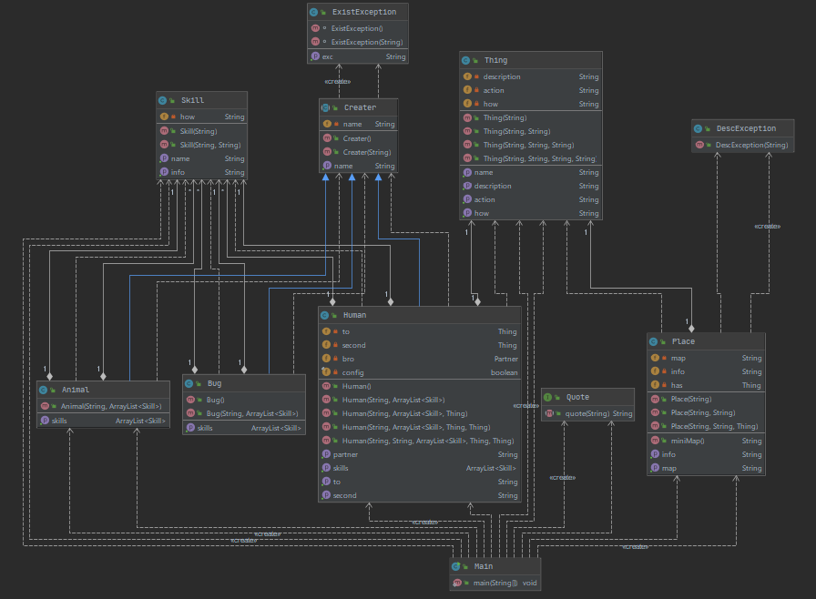

**Исходный код программы:** <https://github.com/NIKDIRF/P3110-l3-l4-10378>

**Результат работы программы:**

Тофсла и Вифла тотчас заметил ястреб и разнес весть подолина

Во все концы полетели телеграммы.

"СУМКА МУМИ-МАМЫ НАЙДЕНА!"

Её нашли Тофсла и Вифла!

Не проинициализированная сущность

Павлодар

!!!Нет информации по Павлодар!!!

**Вывод**: В ходе лабораторной работы реализовав объектную модель на основе данной предметной области, я впервые познакомился с исключениями, реализовал собственные классы исключений, изучил вложенные классы.